KUNSTNYT

**Ministeriernes Kunstforening  
www.mkunst.dk**

**Nr. 5 – okt. 2018**

**Besøg i Mariann Willumsens Saloner  
 Frederiksberg  
Oplev hendes kunstsamling, nyd et godt måltid mad og hyggeligt samvær  
  
Mandag, den 5. november  
kl. 18.30**

**Mathilde Fibigers Vej 14, Frederiksberg**<https://kort.degulesider.dk/m/E2yWp>

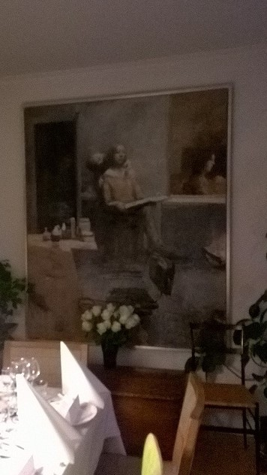

Maleri af Peter Martensen. Titel: En banal situation

**Program**   
Ankomst, kl. 18

**Velkomstdrink:** Et glas Crémant  
**Hovedret**: Osso Buco med kartoffelmos - en dejlig klassisk simreret  
**Dessert:** Citronfromage med flødeskum og citronmelisse  
Der serveres 1 glas hvid- eller rødvin til maden, som er inkluderet i prisen.  
Herefter køber gæsterne selv vin:  
Hvid- eller rødvin: kr. 165 pr. l/l flaske eller kr. 45 pr. glas  
Isvand serveres under hele arrangementet

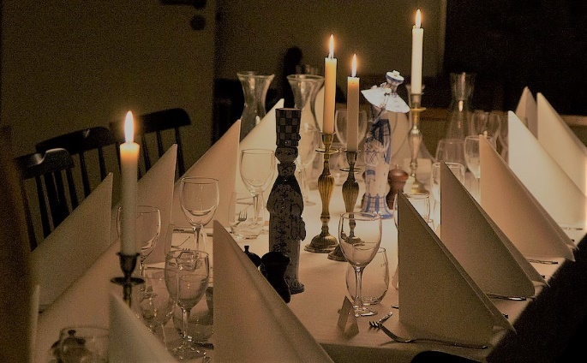

**Efter middagen** byder huset på en kop kaffe eller the med lidt sødt.  
  
*Mariann Willumsen fortæller om værkerne, som pryder hendes smukke og hyggelige hjem.*

**Antal: 16. Så først til mølle …. Gæster er velkomne  
Pris pr. deltager**: **250** **kr**. for velkomstdrink, 2-retters menu, 1 glas vin og kaffe/the    
**Tilmelding:** Direkte til *Mariann Willumsen på mawi@mail.dk,* mærket med *”****Mawi****”,* navn på afsender og antal deltagere.   
**Betaling:** Direkte til *Mariann Willumsen,* MobilePay: 26129192 eller reg.nr. 2102, konto nr. 8894526212   
Indbetalingen mærkes også med *”****Mawi****”, navn på afsender og antal.*   
**Tilmeldings- og betalingsfrist: tirsdag, den 30. oktober**

**PS:** Tilmeldingen er bindende, dvs., at vi ikke har mulighed for at betale pengene tilbage ved evt. efterfølgende framelding til arrangementet.

**Teaterforestilling i Tingbjergs nye kulturhus  
  
Mandag, den 19. november  
kl. 19.00**

**Skolesiden 4, 2700 Brønshøj**<https://kort.degulesider.dk/m/UK2Ji>

Tingbergs nye bibliotek/kulturhus, et arkitektonisk værk i tre etager, åbnede den 1. oktober i år.

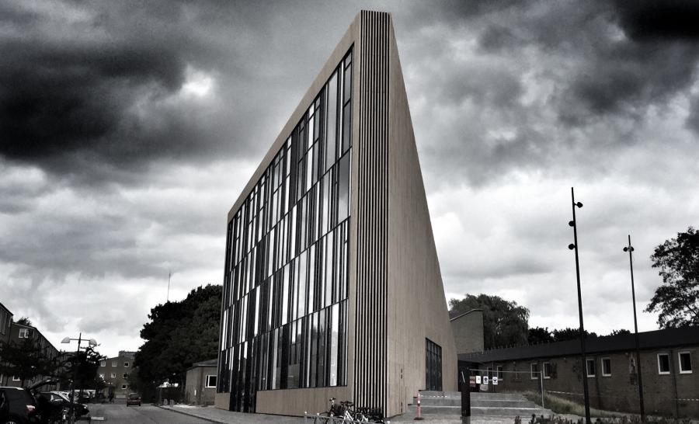

Det nye hus er tegnet af arkitektfirmaet Cobe <http://www.cobe.dk/>

Vi skal se teaterforestillingen **»Udvandrerne«,** som bliver den første teaterforestilling i det nye hus med premiere den 14. november.

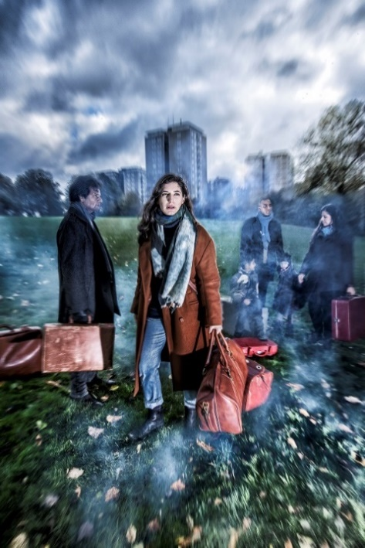

Vi har **reserveret 15 billetter til forestillingen mandag, den 19. november, kl. 19**.

**»Udvandrerne«** erdrømmene fortalt i ord, toner og klange, baseret på interviews med udvandrere. Læs mere om forestillingen hér: <http://www.danskdansk.dk/>

Vi håber at se rigtig mange.



**Antal: 15, så først til mølle… Gæster er velkomne  
Deltagerpris: Gratis  
Billetpris**: 145 kr. pr. stk.   
**Tilmelding:** Til *Maien Kruuse på* [*maien@maikme.dk*](mailto:maien@maikme.dk) mærket med **”Udv”**,navn på afsender og antal deltagere.   
**Betaling:** Til Maien Kruuse på MobilePay: 41 29 28 35 – eller, hvis du ikke har MobilePay – på reg. nr. 5501, konto nr. 9020149660   
Betalingen mærkes også med **”Udv”***, navn på afsender og antal deltagere***Tilmeldings- og betalingsfrist: torsdag, den 1. november**

**PS:** Tilmeldingen er bindende, dvs., at vi ikke har mulighed for at betale pengene tilbage ved evt. efterfølgende framelding til arrangementet